Итоги деятельности ПРМО. Химия.
2013/2014 учебный год
Председатель ПРМО Маслак М.Н.

Цель деятельности ПРМО в 2013/ 2014 уч.г.: организация и проведение на высоком профессиональном уровне учебно-воспитательной, методической, опытно-экспериментальной работы по химии.

Задачи на 2013/2014 уч.г.:
- совершенствование методики проведения различных видов занятий и их учебно-методического обеспечения;
- повышение педагогической квалификации учителей;
- внедрение инновационных педагогических технологий;
- обобщение и распространение передового педагогического опыта.

Направления работы:
  - Нормативно – правовое обеспечение учебного процесса;
  - Создание условий для повышения уровня ИКТ – компетентности педагогов;
  - Методическое, информационное, организационное сопровождение процесса внедрения ФГОС;
  - Методическое, информационное, организационное сопровождение подготовки учащихся к ЕГЭ и ГИА;
  - Методическое сопровождение развития одаренности детей через участие в олимпиадах, конференциях, конкурсах и т.п.

Основные формы работы:
- заседания методических объединений по заданной тематике (1 раз в месяц);
- участие в работе круглых столов, конференций, семинарах по учебно-методическим вопросам, творческие отчеты учителей и т.п.;
- открытые уроки и внеклассные мероприятия;
- деятельность проблемных групп;
- изучение, обобщение и распространение передового педагогического опыта;
- участие в конкурсах профессионального мастерства;
- консультации.

Результативность.
- Итоги предметных олимпиад.
Районный этап.
№ п/п | Класс | Районный этап |  | Городской этап
 |  | Победители | Призеры | Победители | Призеры
1. | 8 класс | 2 | 9 | 0 | 0
2. | 9 класс | 0 | 14 | 0 | 0
3 | 10 класс | 0 | 4 | 0 | 0
4. | 11 класс | 1 | 6 | 0 | 0
5. | Итого: | 3 | 33 | 0 | 0

Победители.
№ | Ф.И. | Школа | Ф.И.О. учителя (полностью) | Результат
8 класс
1. | Кузьмичев Артем | ГБОУ школа  № 695 | Дементьевская Татьяна Юрьевна | 1 место
2. | Белов Владимир | ГБОЦ лицей  № 408 | Тычкова Ольга Клнстантиновна | 1 место
11 класс
1. | Алексеева Алина | ГБОУ школа  № 335 | Шулипова Наталья Викторовна | 1 место
Призеры.
8 класс
1. | Сушко Полина | ГБОУ школа  № 297 | Андреева Илона Александровна | 2 место
2. | Якимов Ярослав | ГБОУ школа  № 606 | Румянцева Галина Васильевна | 2 место
3. | Ерастова Любовь | ГБОУ школа  № 638 | Филипповская Елена Евгеньевна | 2 место
4. | Конышев Максим | ГБОУ школа  № 464 | Киселева Людмила Александровна | 2 место
5. | Петрова Валерия | ГБОУ школа  № 297 | Андреева Илона Александровна | 2 место
6. | Литвинов Степан | ГБОУ школа  № 464 | Киселева Людмила Александровна | 3 место
7. | Надольная Ксения | ГБОУ школа  № 315 | Чупина Людмила Петровна | 3 место
8. | Павлова Елизавета | ГБОУ школа  № 297 | Андреева Илона Александровна | 3 место
9. | Поздняков Алексей | ГБОУ школа  № 297 | Андреева Илона Александровна | 3 место
9 класс
1. | Токмакова Елизавета | ГБОУ школа  № 638 | Филипповская Елена Евгеньевна | 2 место
2. | Нездолий Яна | ГБОУ школа  № 335 | Полищук Надежда Юрьеанв | 2 место
3. | Боцоев Александр | ГБОУ школа  № 315 | Чупина Людмила Петровна | 2 место
4. | Клопенкова Алина | ГБОЦ лицей  № 408 | Тычкова Ольга Клнстантиновна | 2 место
5. | Нецветаева Елена | ГБОУ школа  № 511 | Золотарь Веста  Петровна | 2 место
6. | Суворов Данил | ГБОУ школа  № 500 | Пищалова Светлана Евгеньевна | 2 место
7. | Шимберг Алена | ГБОУ школа  № 530 | Григорьева Елена Павловна | 3 место
8. | Слободенюк Лилия | ГБОУ школа  № 606 | Румянцева Галина Васильевна | 3 место
9. | Сушинский Егор | ГБОЦ лицей  № 408 | Тычкова Ольга Клнстантиновна | 3 место
10. | Гасанова Зульфия | ГБОУ школа  № 638 | Филипповская Елена Евгеньевна | 3 место
11. | Дубойский Антон | ГБОУ школа  № 409 | Соломатина Елена Олеговна | 3 место
12. | Кривко Степан | ГБОУ школа  № 511 | Золотарь Веста Петровна | 3 место
13. | Маслов Константин | ГБОУ школа  № 530 | Григорьева Елена Павловна | 3 место
14. | Аксенова Елизавета | ГБОУ школа  № 477 | Маслак Марина Николаевна | 3 место
10 класс
1. | Первушин Игорь | ППКК ФСБ РФ | Лузик Лариса Васильевна | 2 место
2. | Колотиевский Кирилл | ГБОЦ лицей  № 408 | Тычкова Ольга Константиновна | 2 место
3. | Красножен Максим | ГБОЦ лицей  № 408 | Тычкова Ольга Константиновна | 3 место
4. | Козлов Владислав | ГБОУ школа  № 606 | Румянцева Галина Васильевна | 3 место
11 класс
2. | Свистельникова Елизавета | ГБОУ школа  № 297 | Андреева Илона Александровна | 2 место
3. | Парджиани Анна | ГБОУ школа  № 403 | Панфилова Наталья Владимировна | 2 место
4. | Любчич Полина | ГБОУ школа  № 403 | Панфилова Наталья Владимировна | 2 место
5. | Лысова Татьяна | ГБОУ школа  № 335 | Шулипова Наталья Викторовна | 2 место
6. | Тагаева Руслана | ГБОУ школа  № 511 | Золотарь Веста Петровна | - место

II. Подготовка учителей района к введению ФГОС основной школы
Обучение на курсах повышения квалификации:
ФГОС: содержание и технологии, С-Пб АППО. Петроченко С.М., учитель ГБОУ № 500

Участие в Всероссийском семинаре «ФГОС второго поколения. Химия и естествознание: альтернатива или интеграция» организатор издательство «Дрофа», встреча с О.С.Габриеляном на базе АППО С-Пб. Знакомство с УМК по химии и естествознанию О.С.Габриеляна.
Участники: Маслак М.Н., ГБОУ № 477, Петроченко С.М., ГБОУ № 500, Светличная Л.В., ГБОУ № 403, Тюлягина Л.П., ГБОУ № 407

Участие в городской конференции в рамках образовательного марафона «Современный урок химии: преподавание химии в условиях реализации ФГОС второго поколения»
Участники: Маслак М.Н., учитель ГБОУ № 477, Петроченко С.М., учитель ГБОУ № 500,
Светличная Л.В., ГБОУ № 403, Полищук Н.Ю., учитель ГБОУ № 335

Участие в семинаре Московского района С-Пб «Реализация дорожной карты по введению ФГОС ООО: проектирование системы оценивания предметных и метапредметных результатов при освоении основной образовательной программы»
Участник: Петроченко С.М., учитель ГБОУ № 500

Представление опыта работы учителей в контексте ФГОС:
1.Международная методическая конференция в Маарду ( Эстония) « Без творчества нет учителя»:
«Активные методы обучения химии в контексте ФГОС ООО» - стендовый доклад Соломатина Е.О., учитель ГБОУ школы № 409

2.Заседания ПРМО:
Октябрь. «Актуальные вопросы введения ФГОС основного общего образования: от теории к практике».
- Современный урок химии в рамках ФГОС ООО, из опыта работы Маслак М.Н., учителя ГБОУ школы № 477
-Требования ФГОС нового поколения к преподаванию химии, из опыта работы
Тычковой О.К., учителя ГБОУ лицея № 408
Апрель «Самообразование как фактор личностно – профессионального роста педагога в современных условиях»
- Формирование УУД на уроках химии, из опыта работы Тычковой О.К., учителя ГБОУ лицея № 408
3. - Межрайонный семинар "Формирование профильной и профессиональной направленности обучения учащихся"
« Основные направления формирования профильной и профессиональносной направленности обучения в контексте ФГОС ООО» из опыта работы Маслак М.Н., учителя ГБОУ № 477

Работа над методическими темами в контексте ФГОС ООО
- «Использование опорных конспектов (тетрадей на печатной основе) на уроках химии в в 10-11х классах в соответствии с ФГОС», Шулипова Н.В., ГБОУ школа № 335
Опыт работы учителя по этой теме был проиллюстрирован на открытых уроках «Многоатомные спирты» в 10 классе (базовый уровень) и «Фосфор и его соединения» в 11 классе (профильный уровень).
- «Современные педагогические технологии в практике преподавания химии»,
Тычкова О.К., ГБОУ лицей № 408
В этом направлении учителем был проведен открытый урок-мастерская с включением интерактивных форм обучения «Жизнь как произведение искусства» (о Д.И.Менделееве) в рамках городского семинара слушателей годичных курсов кафедры естественно-научного и математического образования С-Пб АППО.

Создание и организация деятельности проблемной группы учителей, работающей над актуальными вопросами:
- модернизация системы оценки образовательных результатов;
- формирование метапредметных УУД при изучении химии.

III.Наиболее значимые мероприятия года:
- Межрайонный семинар "Формирование профильной и профессиональной направленности обучения учащихся"
Семинар на такую тему состоялся 25 марта 2014 г. в Санкт-Петербургском государственном аграрном университете. Партнерами в его проведении стали Санкт-Петербургская Академия постдипломного педагогического образования и Информационно-методический центр Пушкинского района Санкт-Петербурга. В семинаре приняли участие учителя химии школ Пушкинского и Колпинского районов Санкт-Петербурга, а также руководители и педагоги СПбГАУ..
Открывая семинар, М.Н. Маслак (методист химии ИМЦ Пушкинского района и Н.А. Фомичева (методист химии ИМЦ Колпинского района), в своем докладе « Основные направления формирования профильной и профессиональносной направленности обучения в контексте ФГОС ООО»
подчеркнули актуальность вопросов, ставших предметом семинара, а также роль сотрудничества школ районов с Аграрным университетом для успешного решения современных задач школьного образования.
С приветствием к участникам семинара обратился ректор СПбГАУ В.А. Ефимов, рассказавший о достижениях вуза, которыми университет встречает свое 110-летие. В докладах проректора по учебной работе СПбГАУ А.О. Туфанова, начальника отдела профориентации Я.С. Шапиро, зав. кафедрой химии О.П. Корьякова, доцентов А.Г. Семеновой, М.В. Шабанова, Е.А. Костромина были освещены вопросы подготовки студентов по различным направлениям СПО и ВПО, востребованности химических знаний студентов и развития сотрудничества между СПбГАУ и школами.
Опытом организации профильного обучения и профессионального самоопределения, исследовательской деятельности учащихся, и преподавания школьникам химии поделились Н.В. Панфилова, Т.В. Тарасова, Л.В. Светличная в докладе «Исследовательские работы школьников по химии как инструмент реализации профильного обучения», Т.В. Тарасова (403 школа Пушкинского района), Л.А. Чиркунова - « Система экспериментальных задач как средство усиления практической направленности в обучении химии» (406 гимназия Пушкинского района).
Участники семинара выразили благодарность руководству, педагогам и ученым СПбГАУ за сотрудничество со школами в сфере развития научного творчества и профессионального ориентирования учащихся, выразили уверенность в его поступательном развитии и наметили шаги по его совершенствованию.
Публикации о семинаре на сайте Правительства С-Петербурга и на сайте С-Пб ГАУ
http://gov.spb.ru/gov/terr/reg_pushkin/sankt-peterburgskomu-gosudarstvennomu-agrarnomu-universitetu-110-let/novosti-pro-nas/
http://spbgau.ru/news/node/2359
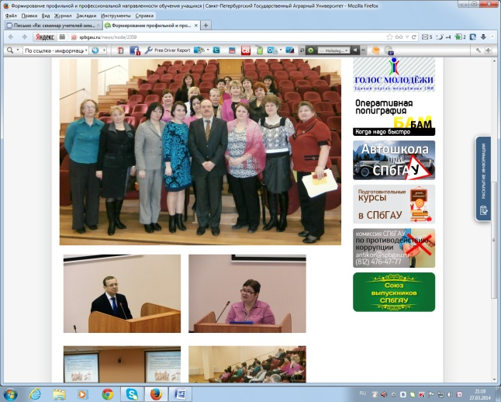
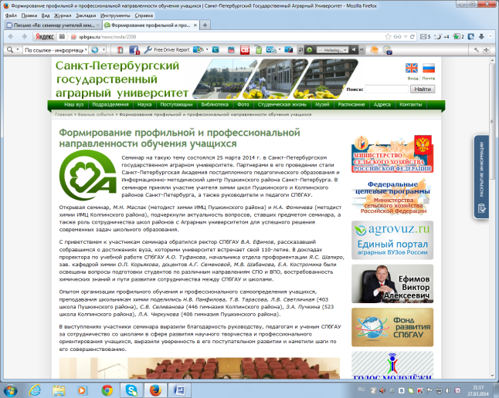

- Районный и межрайонный этапы интеллектуальной интерактивной игры для учащихся 8-х классов «Юный химик».
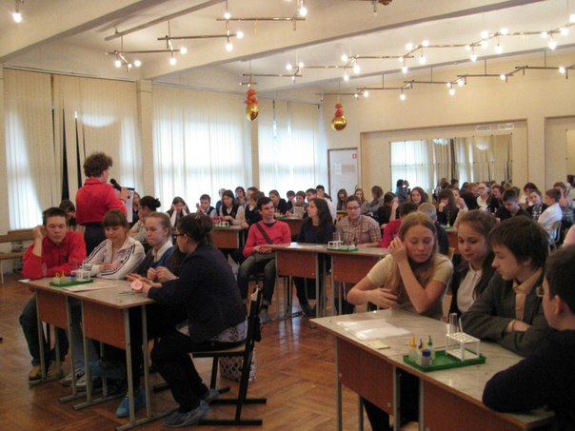
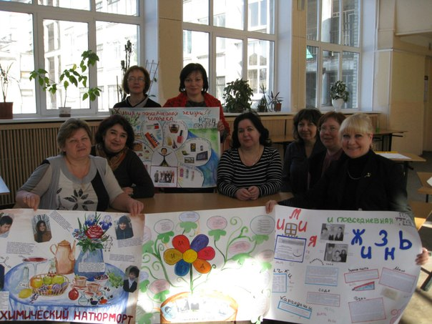

IV. Результаты конкурсов
№ | Ф.И.О. учащихся | ОУ | Название конкурса | Результаты | Учитель
1 | Лавренова Александра | ГБОУ № 477 | Всероссийский конкурс «Химия и искусство» им. В.Я.Курбатова | Диплом 1 степени | Маслак М.Н.
2 | Якимов Ярослав | ГБОУ № 606 | Всероссийский конкурс «Химия и искусство» им. В.Я.Курбатова | Участник | Румянцева Г.В.
3 | Алиева Рена | ГБОУ № 406 | Всероссийский конкурс «Химия и искусство» им. В.Я.Курбатова | Участник | Чиркунова Л.А.
4 | Редичкина Мария | ГБОУ № 606 | Открытая научно-практическая конференция «Наследники Ломоносова», гимназия № 73 Выборгского района С-Пб | Диплом 3 степени | Румянцева Г.В.
5 | Савельев Роман | ФГКОУ ППКК ФСБ РФ | Научно-практическая конференция «Царскосельские старты» | Диплом 1-й степени | Лузик Л.В.
3 | Алиева Рена | ГБОУ № 406 | Научно-практическая конференция «Царскосельские старты» | Диплом 2-й степени | Чиркунова Л.А.
6 | Якимов Ярослав | ГБОУ № 606 | Научно-практическая конференция «Царскосельские старты» | Диплом 1-й степени | Румянцева Г.В.
7 | Савельев Роман Олегович | ФГКОУ ППКК ФСБ РФ | Районный творческий конкурс школьников «Паруса науки», лицей № 410 | Диплом 1-й степени | Лузик Л.В.
8 | Анастасия Гуменюк 8 «Б» | ГБОУ школа № 500 | Районный творческий конкурс школьников «Паруса науки», лицей № 410 | Диплом 3-й степени | Петроченко С.М.
9 | Анастасия Гуменюк 8 «Б» | ГБОУ школа № 500 | VIII научно-практическая конференция лицеистов Лицей  № 344 Невского района | Похвальный отзыв | Петроченко С.М.

V. Перечень открытых уроков
№ | ФИО учителя, ОУ | Тема урока | Цель | Итог
1. | Тычкова О.К., ГБОУ лицей  № 408 | «Жизнь, как произведение искусства» (урок-мастерская о Д.И. Менделееве), 10 класс | Представление опыта работы для слушателей курсов С-Пб АППО | Опыт положительный, рекомендован к тиражированию
2. | Шулипова Н.В., ГБОУ школа № 335 | Многоатомные спирты: этиленгликоль и глицерин,  10 класс | Представление опыта работы в рамках аттестации учителя | Опыт положительный, рекомендован к тиражированию
3. | Шулипова Н.В., ГБОУ школа № 335 | Фосфор и его соединения,  11 класс | Представление опыта работы в рамках аттестации учителя | Опыт положительный, рекомендован к тиражированию
4. | Селякова Т.П., ГБОУ лицей № 410 | Реакции обмена, 8 класс | Представление опыта работы в рамках аттестации учителя | Опыт положительный, рекомендован к тиражированию
5. | Киселева Л.А., учитель ГБОУ школы № 464 | Окислительно-восстановительные реакции, 8 класс | Представление опыта работы в рамках аттестации учителя | Опыт положительный, рекомендован к тиражированию

VI. Посещаемость ПРМО
Регулярно посещают заседания, активно участвуют в работе ПРМО учителя:
- Чупина Людмила Петровна, ГБОУ школа № 315
- Светличная Людмила Валентиновна, ГБОУ школа № 403
- Чиркунова Людмила Александровна, гимназия № 406
- Тычкова Ольга Константиновна, лицей № 408
- Румянцева Галина Васильевна, ГБОУ школа № 606

Активно участвовали в проведении районного этапа предметной олимпиады:
- Светличная Людмила Валентиновна, ГБОУ школа № 403
- Андреева Илона Александровна, ГБОУ школа № 297
- Тычкова Ольга Константиновна, лицей № 408

Оказали помощь в подготовке и проведении межрайонного семинара «Формирование профильной и профессиональной направленности обучения учащихся»:
- Панфилова Наталья Владимировна, ГБОУ школа № 403
- Светличная Людмила Валентиновна, ГБОУ школа № 403
- Тарасова Татьяна Вячеславовна, ГБОУ школа № 403
- Чиркунова Людмила Александровна, гимназия № 406

Низкая посещаемость заседаний ПРМО:
ОУ № 257, 409, 552

